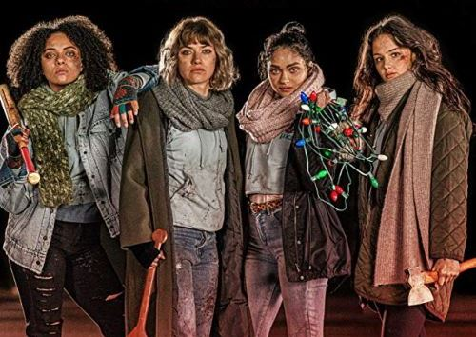
Čierne Vianoce
(Black Christmas)
Premiéra: 12. 12. 2019

UIP - Universal, USA, 2019
Réžia: Sophia Takal
Scenár: Sophia Takal, April Wolfe
Kamera: Mark Schwartzbard
Hrajú: Imogen Poots, Cary Elwes, Brittany O´Grady, Aleyse Shannon

Keď do univerzitného mestečka dorazí na Vianoce namiesto Ježiška maskovaný zabijak, budú si jeho obyvateľky priať jediný darček – prežiť. Čierne Vianoce sú remakom obľúbenej hororovej klasiky, v ktorej namiesto vianočného punču „tečie“ krv.
Študentka Reily (Imogen Poots) je po zľahka traumatickom zážitku zo stretnutia s opačným pohlavím vysadená na všetkých chlapov. Jej spolubývajúce na internáte ju v tom mohutne podporujú, veď od čoho iného sú tu kamarátky ? Všetky sa tešia, ako si užijú vianočné sviatky v prázdnom vysokoškolskom internáte, z ktorého väčšina študentov odišla tráviť sviatky so svojimi rodinami.
Dokonalú idylu plnú snehu a blikajúcich svetiel naruší séria textových správ, ktoré im začnú chodiť na mobily. Následne jedna z nich zmizne a ďalšiu zavraždí maskovaný útočník. Než si Reily a ostatné dievčatá uvedomia, že im všetkým ide o život, stratia akúkoľvek nádej na únik. Majú len dve možnosti – pasívne čakať, až si smrť príde aj pre ne, alebo sa postaviť na odpor. Kľúčová otázka znie, kto proti nim vlastne stojí, a či môžu veriť niektorému z kamarátov, ktorí im prišli na pomoc.
Horor Čierne Vianoce natočilo štúdio Blumhouse, ktoré v posledných rokoch udáva trend v hororovom žánri. Vytvára originálne, odvážne a oceňované žánrové perly (My, Uteč, Rozpoltený), ale tiež úspešné mainstreamové remaky desivej klasiky, akými sú Halloween alebo práve Čierne Vianoce.

Prístupnosť: nevhodné pre vekovú kategóriu maloletých do 15 rokov
Žáner: horor
Verzia: anglicky so slovenskými titulkami
Stopáž: 98 min
Formát: 2D DCP, zvuk 5.1

